EMENDA IMPOSITIVA AO PROJETO DE LEI ORÇAMENTÁRIA ANUAL – 2026

Art. 1º informa a destinação de valor referente às emenda parlamentar do orçamento impositivo previsto para o orçamento de 2026, na forma abaixo discriminada:

Órgão ou Entidade Destinatária | 18.00 - SECRETARIA MUNIC. DO TRABALHO E ASSISTENCIA SOCIAL
Unidade Orçamentária | 18.48 - FUNDO MUNICIPAL DO TRABALHO - FMT
Função e Subfunção | 8 - ASSISTÊNCIA SOCIAL  244 - ASSISTÊNCIA COMUNITÁRIA
Classificação Funcional Programática | 08.244.163.2-191 - EXECUÇÃO DE EMENDAS PARLAMENTARES PARA A ASSISTÊNCIA SOCIAL
Detalhamento do objeto | Garantir a realização do Projeto Gerando laços: Cuidado, Acolhimento e Preparação para a Maternidade, através da Associação Criando Laços, CNPJ: 50.956.315/0001-85
Valor | R$ 40.000,00

Natal/RN, 30 de janeiro de 2026.
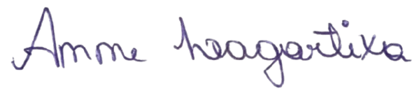
Anne Lagartixa
Vereadora

